PRAVILNO UZORKOVANJE KAO NAJVAŽNIJI PREANALITIČKI DEO TESTIRANJA BIOLOŠKOG MATERIJALA
Tokom 19. i 20. veka medicina se „otrgla“ iz zagrljaja dogmi koje su poticale još iz srednjeg veka i koje nisu dozvoljavale potpuni naučni zamah. Nova naučna dostignuća su se smenjivala do tada neviđenom brzinom. Razvoj medicinske mikrobiologije, infektologije i razvoj antimikrobne terapije smanjili su obolevanje i smrtnost od infektivnih bolesti na do tada najniži nivo u istoriji ljudske vrste.
Mikrobiološka dijagnostika obuhvata:
- uzimanje materijala
- transport materijala
- obradu materijala sa izolovanjem i identifikacijom uzročnika infektivne bolesti i obično sa određivanjem osetljivosti izolovane bakterije na antimikrobne lekove = antibiogram (za bakterije), antimikogram (za gljivice).
- tumačenje rezultata.
Uzorak je svaki materijal koji se uzima od bolesnika i analizira u mikrobiološkoj laboratoriji. Za mikrobiološki pregled najčešće šalju sledeći biološki materijali:

- Bris: guše, nosa, nazofarinksa, promena na koži, rane, uha, rektuma, anusa, vagine, cerviksa, vežnjače oka...
- Ispljuvak (sputum), trahealni aspirat, aspirat bronha
- Urin
- Stolica
- Žuč, transudat, eksudat, punktati
- likvor
- isečak tkiva
- segment CVK (centralni venski kateter)

Za postavljanje dijagnoze i praćenje toka jedne bolesti potrebno je uzeti detaljnu anamnezu (dobra anamneza je često pola dijagnoze), izvršiti fizikalni pregled (inspekcija, palpacija, perkusija, auskultacija), sprovesti funkcijske testove (npr. EKG, spirometrija i sl) i uraditi laboratorijske analize.
Pravilno odabiranje i ispravno pravovremeno uzimanje biološkog materijala (pravi materijal u pravo vreme) je prvi i veoma važan korak od koga zavisi i tačnost laboratorijskih rezultata.
Najvažniji preanalitički deo testiranja je uzorkovanje!!!
Kada u najširem smislu govorimo o laboratorijskim analizama koje lekari koriste u svakodnevnoj praksi, delimo ih na kliničko-biohemijske testove i mikrobiološke analize. Obaveza lekara i medicinskih sestara i zdravstvenih tehničara je da znaju osnovne postulate koji se tiču pravilnog odabira laboratorijskih analiza Za kvalitetan rad jedne kliničko-biohemijske laboratorije potrebno je da postoje odgovarajući uslovi: prostor, kadar, oprema i potrošni materijal.
Faktori koji utiču na vrednosti nekih laboratorijskih testova
Priprema pacijenata je veoma važan aspekt upućivanja pacijenata u laboratoriju. Ovo je jedna od ključnih stavki u edukaciji pacijenata.
Zna se da hrana i produženo gladovanje utiču na metabolizam ugljenih hidrata, lipida i proteina. Kratkotrajna dijeta, tj. gladovanje u trajanju od 12 do 14 sati je neophodno za veliki broj analiza. Tako, najveće promene koje nastaju unosom hrane pre uzimanja uzoraka krvi nastaju u vrednostima glukoze, gvožđa, lipida i alkalne fosfataze. Skorašnje uzimanje hrane dovodi do pojave tzv. lipemičnog seruma, što daje lažno visoke vrednosti nekih parametara. Za određivanje koncentracije urata (mokraćne kiseline), na primer, pacijent tri dana pre analize ne treba da uzima hranu bogatu purinima (meso i mesne prerađevine), alkohol i neke lekove, jer sve to utiče na njihove vrednosti.
Osim toga, stres dovodi do pojačanog lučenja kateholamina i kortikosteroida, što u velikoj meri utiče na metabolizam ugljenih hidrata, lipida i proteina. Iz tog razloga treba stvoriti uslove kako bi pacijent bio odmoran i opušten pre uzimanja krvi.
Fizička aktivnost, takođe, izaziva lučenje ovih hormona, te dolazi do promena u koncentracijama proteina, ugljenih hidrata, lipida, laktata, urata. Može doći do blagog porasta aktivnosti nekih enzima koji potiču iz skeletnih mišića, kao što su aspartat-aminotransferaza, laktat-dehidrogenaza, kreatin kinaza i aldolaza, što je rezultat pada koncentracije adenozin trifosfata, a to izaziva povećanu propustljivost ćelijske membrane.
Promena položaja tela može, takođe, da utiče na vrednosti nekih laboratorijskih testova. Promena položaja tela iz ležećeg ili sedećeg u stojeći dovodi do smanjenja volumena plazme za 600-700 ml, što uzrokuje porast koncentracije proteina i sastojaka koji su vezani za proteine. Tako, koncentracija albumina i aktivnost alanin-aminotransferaze i alkalne fosfataze mogu biti 5% veće pri promeni položaja tela iz ležećeg u stojeći. Naravno, pri obrnutoj promeni doći će do pada njihovih vrednosti. Iz svih ovih razloga, bilo bi poželjno da pacijent miruje 15-30 minuta pre uzimanja krvi i to u položaju u kome će se uzorak uzimati.
Vreme uzimanja uzoraka krvi je veoma značajno. Najbolje je krv od pacijenata uzimati ujutru (na primer od 7 do 9 časova), pre obroka. To je vreme kada je pacijent odmoran i nije morao da uzme terapiju, niti hranu. Na ovaj način se izbegava uticaj mnogih faktora na biohemijski sastav telesnih tečnosti. Vreme uzorkovanja je posebno važno za određivanje parametara koji pokazuju značajne promene u koncentraciji u toku dana (cirkadijalni ritam), kao što su gvožđe, hormoni, trigliceridi, bilirubin, neorganski fosfati i dr.
Uzorak krvi treba obraditi u što kraćem vremenu, po mogućnosti u toku četiri sata. Krvni serum ili plazmu treba odmah po centrifugiranju odvojiti od eritrocita, jer se iz njih mogu izdvojiti pojedine supstance. U zavisnosti od vrste analize, serum ili plazma se mogu čuvati četiri sata na sobnoj temperaturi, 24 sata na +4⁰C ili zamrznuto na -18⁰C ili višoj temperaturi u dužem vremenskom periodu.
Važno je znati da su referentne vrednosti samo orijentacione smernice za tumačenje testova i da su vrednosti zavisne od metoda koji se primenjuje, a tzv. “normalne vrednosti” mogu varirati između laboratorija. emenskom periodu.
Kao što vidimo, u kliničko-biohemijskom rečniku ne koristi se termin ‘normalna’, već ‘referentna vrednost’. To ustvari znači normalna vrednost koja se javlja pod određenim uslovima. Referentna vrednost podrazumeva područje vrednosti koje se nalazi kod 95% zdravih osoba, a dobijene su u grupi ispitanika izabranih kao reprezentativni uzorak. Ovo ipak znači da svaki laboratorijski nalaz koji je izvan granica referentnog raspona ne mora uvek biti i patološki!
Na rezultat laboratorijskih analiza, takođe, mogu uticati nepravilno uzet uzorak ili neadekvatan odnos pune krvi i antikoagulansa, stajanje uzorka – uticaj temperature ili svetla, osobine samog uzorka – lipemija, hemoliza, ikteričnost, kao i prisustvo hladnih aglutinina, krioglobulina, makroenzima, autoantitela, EDTA zavisnih antitela i sl.
Hemoliza je najčešća preanalitička greška sa velikim uticajem na kvalitet laboratorijskih rezultata. 60% laboratorijskih uzoraka je odbačeno upravo zbog hemolize. Hemoliza predstavlja proces oštećenja krvnih ćelija pri kojem dolazi do oslobađanja hemoglobina iz eritrocita. Oštećenje eritrocita dovodi ne samo do oslobađanja hemoglobina već i supstanci koje se nalaze u eritrocituU zavisnosti od jačine hemolize, dolazi do oslobađanja kalijuma, hemoglobina, aspartat-aminotransferaze, alanin-aminotransferaze, laktat dehidrogenaze, kisele fosfataze, adenilat ciklaze. Hemoliza smeta pri spektrofotometrijskom merenju nekih parametara.
Lekar na uputu za laboratoriju treba da upiše važne podatke koji mogu uticati na rezultat, kao na primer “pacijent na dijalizi, infuziji glukozom ili fiziološkim rastvorom, posle operacije” i sl.

Merne jedinice u kliničkoj laboratoriji
Prema preporuci Svetske Zdravstvene Organizacije (SZO) pri izražavanju rezultata laboratorijskih analiza obavezno treba koristiti Međunarodni merni sistem – SI (Système International d’Unités), koji se sastoji od osnovnih i izvedenih mernih jedinica.
Osim toga, u kliničkoj biohemiji je iz praktičnih razloga dozvoljena upotreba mernih jedinica koje imaju posebna imena i oznake.
Koncentracija svih materija kojima je određena relativna atomska masa (M) izražava se kao: mol, mmol, μmol, nmol, pmol itd.
Za materije koje se u organizmu nalaze u obliku smeše (ukupni proteini, ukupni lipidi i sl) upotrebljavaju se: kg, g, mg, μg itd.
Katalitičku aktivnost enzima prema SI treba izražavati kao mol/s. U velikom broju zemalja još uvek se koristi termin ‘internacionalna jedinica’ (1U = 1μmol).
Pravila za uzimanje kliničkog materijala su:
- uzimanje pravog materijala - tj. onog u kome se kod date bolesti nalazi uzročnik ili odgovarajuća antitela. Materijal treba da potiče sa mesta infekcije odakle se dobija veštačkim putem (brisom, punkcijom, isečkom) ili prirodnim putem (mokrenjem, defekacijom, iskašljavanjem)
- uzeti uzorak u pravo vreme - Uzimanje uzorka u pravo vreme tj. u onom stadijumu bolesti u kome se može naći uzročnik ili odgovarajuća antitela.
- uzorak uzeti pre početka antibiotske terapije - Ukoliko je terapija već započeta neophodno je na sprovodnom listu naznačiti koji je lek bolesnik primao, kada i u kojoj količini
- smanjiti mogućnost kontaminacije - Tehnički pravilno uzimanje materijala, tako da u materijalu ostanu prisutni živi uzročnici ili odgovarajuća antitela, kao i da se materijal ne kontaminira drugim patogenim, uslovno patogenim ili nepatogenim mikroorganizmima.
- pridržavati se pri uzimanju, slanju i obradi kautela asepse da bi se zaštitio bolesnik i osoba koja uzima materijal - Posude u koje se uzima materijal, kao i sve ono čime se on uzima moraju biti sterilne i hemijski čiste (ne smeju sadržati ni traga antimikrobnih lekova, dezificijenasa ili deterdženata)
- uzeti dovoljno materijala (dovoljnu količinu) i adekvatan broj uzoraka.
- koristiti transportni medijum - U istu posudu se ne smeju stavljati dva različita materijala od istog bolesnika (npr. feces i urin)
- klinički uzorak ispravno obeležiti - (nalepnica sa imenom i prezimenom pacijenta, vrstom uzorka) i dostaviti laboratoriji sa sprovodnom listom.
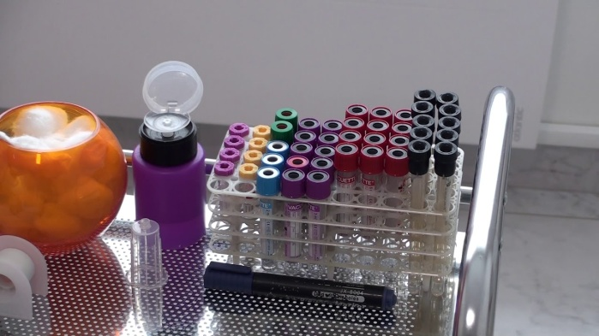
- uzorak brzo transportovati do laboratorije

Pakovanje kliničkog materijala
Uzorci moraju biti propisno zatvoreni, zapakovani, ne samo da ne bi došlo do kontaminacije materijala tokom transporta, već i da osobe koje rukuju sa materijalom ne bi bile izložene riziku od infekcije. Ovaj deo postupka mikrobiološkog pregleda je veoma važan, pa je zato neophodno da se poštuju sledeća pravila:
- Posude u kojima se nalazi klinički materijal moraju biti dobro i bezbedno zatvorene. Na posude sa materijalom se prethodno nalepi etiketa sa tačnom oznakom (broj protokola, ime i prezime bolesnika) ili podaci direktno ispišu na posudu olovkom za pisanje po staklu, a posuda se šalje sa sprovodnim listom sa svim podacima i vrstom materijala.
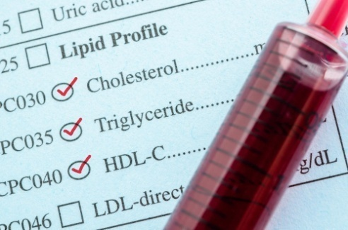
- Svaki uzorak koji se šalje na pregled mora biti propraćen sprovodnim listom koji predstavlja prateću dokumentaciju o materijalu. Pored osnovnih podataka o bolesniku (ime i prezime, starost, zanimanje) sprovodni list treba da sadrži i precizne podatke o poreklu i prirodi materijala, datum i čas uzimanja, vrsti pregleda koji se traži, uputnu dijagnozu, podatak o prethodnoj antimikrobnoj terapiji, podatak o tome ko šalje materijal (zdrastvena ustanova, ordinirajući lekar) kao i ostale pojedinosti neophodne za pravilnu obradu materijala.

Slanje (transport) kliničkog materijala
Osnovno pravilo je da klinički uzorak posle uzimanja mora biti što pre obrađen (zasejan na odgovarajuće hranljive podloge) jer ukoliko više vremena protekne od momenta uzimanja materijala do obrade u laboratoriji, to su manji izgledi da će se u njima naći i održati živi uzročnici oboljenja.
Zbog toga je brzina transporta do laboratorije veoma značajna, da ne kažemo čak i odlučujuća, za tačnost rezultata. Ako je potrebno da se materijal duže vremena transportuje do laboratorije, nužno je koristiti odgovarajuće transportne podloge (transportni brisevi koji sadrže sredstva koja štite od nepovoljnih uticaja sredine). Svaki drugačiji način u vidu čuvanja dužeg od dva sata je pogrešan i utiče na tačnost rezultata. Zbog toga je potrebno strogo voditi računa i imati u vidu ove činjenice kako prilikom slanja tako i prilikom prijema materijala (npr. urin koji stoji duže od dva sata na sobnoj temperaturi je pogodno tlo za umnožavanje bakterija, a brisevi uzeti sa bilo koje površine posle tog vremena su suvi i mala je verovatnoća da će se izolovati uzročnik).
- za manje uzorke 15-30 minuta;
- bioptički materijal za 20-24 časa;
- za većinu uzoraka 6 časova.
Transport je dobar ako se očuva vijabilnost mikroorganizama i zaštiti međusobni kvantitativni odnos mikroorganizama u uzetom materijalu.
Ako materijal nije moguće transportovati, treba ga zaštititi (prezervirati) - sačuvati prisutne mikroorganizme do trenutka obrade materijala u laboratoriji (u feces dodaje se konzervans –0.033M pufer natrijum ili kalijum fosfat i 5% glicerol AA).
Mikrobiološku analizu bi trebalo sprovesti odmah, a najduže u toku 24 časa od trenutka uzimanja materijala. Za to vreme se uzorci čuvaju na:
- + 4⁰ C (u frižideru) - urin, sputum, perikardna tečnost, bronhijalni ispirak, kateteri, isečci tkiva, serum;
- + 25⁰S (sobna temperatura): likvor, sinovijalna tečnost, žuč, kostna srž, nazofaringealni bris, materijal iz oka, genitalnog trakta, unutrašnjeg uha, pri sumnji na anaerobnu i gonokoknu infekciju;
- + 37⁰ C (u termostatu): uzorci koji su već zasejani na hranljive podloge (hemokulture, urikult za urin..).
Ako nemamo odgovarajuću transportnu podlogu koja obezbeđuje anaerobne uslove, materijal uzeti brizgalicom i iglom, po uzimanju istisnuti vazduh, staviti poklopac na iglu i materijal poslati do laboratorije, ne kasnije od 20 minuta. Materijal posebno označiti, jer mora da ima prioritet u transportu i naknadnoj obradi.

Osnovna priprema za uzimanje krvi za rutinske analize krvi
- Krv potrebna za analizu se može uzimati iz vena, arterija i kapilara. Venska krv je najčešće uzorak izbora, a dobija se venepunkcijom.
- Krv se kod male dece dobija ubodom u kožu i to je kapilarna krv.
- Arterijskom punkcijom dobijena krv se koristi za gasne analize (PaCo2, PaO2, pH).
- Ako je za analizu potrebna celokupna krv ili plazma, neophodno je dodati antikoagulans.
- Celokupna krv se retko koristi za biohemijske analize, ona je neophodna samo za gasne analize i određivanje laktata.
- Na rezultate nalaza mogu da utiču: višednevna dijeta, neprespavana noć, fizički napor (izbegavati fizičku aktivnost 2-3 dana pre vađenja krvi jer može dovesti do lažno povišenih vrednosti pojedinih enzima), veći broj cigareta, konzumiranje alkoholnih pića i kafe.
- Dan pre vađenja krvi uzeti lakši obrok do 19h (izbegavati masnu hranu i slatkiše). Sve dok ne izvadi krv, ne konzumirati hranu i piće osim vode i to umerene količine (do 4 dcl). Uzimanje uzorka krvi (na prazan stomak) se obavlja u periodu od 7h-9h ujutru, nakon 12h od poslednjeg obroka. Ovo je neophodno, zato što uzimanje hrane u ovom vremenskom periodu (12h), može dovesti do porasta koncentracije glukoze, holesterola, lipida, proteina, gvožđa i drugih metabolita. U slučaju da uzimate redovnu terapiju nemojte uzeti jutarnju dozu lekova, jer i lekovi utiču na tačnost vaših rezultata. Jutarnju dozu lekova ponesite sa sobom i uzmite ih nakon vađenja krvi.
- Za pacijente koji su na oralnoj antikoagulantnoj terapiji, preporuka je da se vađenje krvi obavlja u jutarnjim časovima.
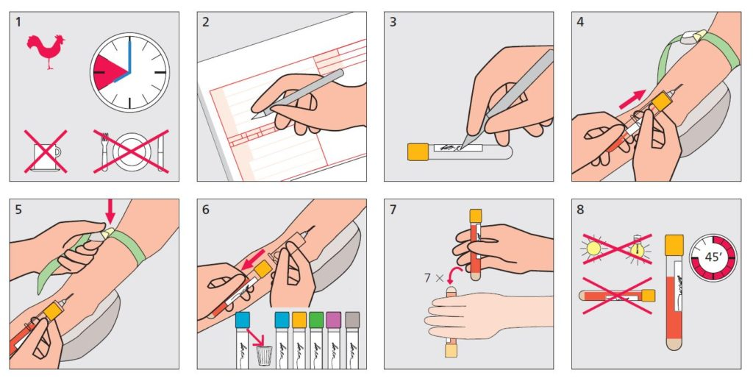

Uputstva za uzimanje krvi za određivanje hormona štitnjače
- Za određivanje hormona štitnjače preporučuje se uzimanje krvi ujutro pre uzimanja terapije.
Uputstva za uzimanje krvi kod određivanja polnih hormona
Krv se za određivanje spolnih hormona uzima s obzirom na razdoblje menstrualnog ciklusa. Preporučeno vreme uzimanja krvi u odnosu na menstrualni ciklus:
- FSH, LH i estradiol ( E2): 3.–5. dan menstrualnog ciklusa (ako lekar nije drugačije odredio)
- Progesteron ( PRG) : 21.–23. dan menstrualnog ciklusa (ako lekar nije drugačije odredio)
- testosteron ( TES): rano jutarnji uzorak krvi, kod žena u svim fazama ciklusa
- prolaktin (PRL): vreme vađenja krvi 3-4 sata nakon buđenja, obavezno u jutro između 8 i 10 h
Psihološka priprema dece uoči vađenja krvi
Deca, kao i odrasli, osećaju strepnju, strah i neprijatnost prilikom posete laboratoriji. Zadatak roditelja, ali i osoblja laboratorije, je da adekvatno pripreme dete za vađenje krvi, kako bi bilo kooperativno i osećalo se sigurno i zaštićeno. Poseta laboratoriji treba da bude iskustvo koje će detetu pomoći u savladavanju negativnih osećaja vezanih za ovu vrstu pregleda.
Ponekad je odlazak u laboratoriju neminovno stresan, bilo da je u pitanju bezazlen bris, bilo vađenje krvi. Mnogi roditelji ne kažu detetu da će ići u laboratoriju plašeći se da će ga to unapred istraumirati. Međutim, deca se više uplaše kada odlazak u laboratoriju dožive kao neprijatno iznenađenje. Zato je važno na vreme pripremiti dete za ono što ga čeka i na razumljiv način mu objasniti zašto tamo ide. Razgovor s detetom znatno olakšava celokupnu situaciju, povećava njegovu spremnost na saradnju sa laboratorijskim osobljem, smanjuje strah. Naravno, priprema deteta zavisi od uzrasta, kao i od toga da li je odlazak u laboratoriju planiran ili iznenadan.

Planirani odlazak
Kada je u pitanju unapred planirana poseta laboratoriji, nedelju dana ranije treba početi razgovor s detetom. Kada se o tome priča sa detetom,roditelji trebaju biti smireni i potpuno iskreni. Objasniti mu da je laboratorija mesto gde ljudi idu da prekontrolišu svoju krv da saznaju da li su bolesni i da bi mogli što pre da ozdrave. Reći mu da je u redu da se plaši, ali da će neprijatnost kratko trajati; Ako ne znatju šta tačno treba da se urade, netreba lagati dete,jer to može izazvati razočaranje.
Ako dete nikada nije vođeno dete u laboratoriju, opisati mu kako izgleda laboratorija, kazati mu da će tamo upoznati neke tete i čike. Ispričati mu što jednostavnije i slikovitije šta će mu sve raditi. Ohrabriti dete da da krv, da je analiza dobra za njega i da druga deca isto to moraju da rade kada se razbole. Izbegavati grđenje deteta ili da ga uslovljavati, da se oseća loše.
Ako se dete uznemiri prilikom samog vađenja krvi, odvratiti mu pažnju tako što ćete mu se nešto pričati, pevušiti, dati mu da drži omiljenu igračku u ruci, ili da sluša muziku preko slušalica… Pohvaliti dete kada je poslušno i sarađuje prilikom vađenja krvi. Poljubiti ga ili zagrliti; Reći detetu da će zajedno nakon vađenja krvi raditi neku lepu aktivnost koju ono voli.
Ako pak roditelj ne zna kako izgleda procedura u laboratoriji, popričati s osobljem laboratorije. Deca se često boje medicinskog osoblja, zato treba nastojati da što više smanji taj strah tako što će „tetu ili čiku u belom mantilu” predstaviti kao osobu kojoj može potpuno da veruje. Predložiti mu da vadi krv ili bris svojim igračkama. Kroz to učenje uloga dete će shvatiti da nema razloga da se plaši.

Neplanirani odlazak
Kada je odlazak u laboratoriju iznenadan, nema mnogo vremena za pripremu, ali bi detetu ipak trebalo objasniti zašto mora u laboratoriju. Dozvoliti mu da pita roditelja sve što želi, da se požali i izrazi svoje strahove.
Važno je da roditelj bude svestan koliko je važno da odvede dete u laboratoriju.

Priprema pacijenta za utvrđivanje gvožđa ( Fe) u krvi
Određivanje Fe u krvi se obavlja pre davanja terapijske doze Fe ili transfuzije, a posle gladovanja od 12 sati. Neposredno pre vađenja krvi treba izbegavati unošenje velikih količina hrane bogate gvožđem (crveno meso, riba, živina, pasulj, sušeno voće, žitarice, obogaćeni hleb, jetreni proizvodi, prerađevine od mesa, kobasice, brokoli, rotkva, ren, lubenica, dinja, cvekla, ribizla, borovnica, kupina). Prethodni stres, kao i nesanica utiču na nivo Fe u krvi.
Pacijentima koji su na terapiji gvožđem krv se uzima:
- Mesec dana posle i.m. primene preparata Fe (injekcije)
- 10 dana posle prestanka uzimanja oralnih preparata Fe (tablete, kapsule, sirup)
- 3 dana nakon i.v. preparata Fe (infuzije)
- 4 dana nakon transfuzije i tretmana sa radioaktivnim medikamentom
- 2-3 dana pre vađenja krvi ne treba uzimati alkoholna pića kao ni sokove (cvekla, borovnica, kupina, ribizla), sokove obogaćene vitaminima, kupinovo vino kao ni multivitaminske preparate koji sadrže gvožđe.

Pacijenti na antikoagulantnoj terapiji
Preporuka za pacijente koji su na oralnoj antikoagulantnoj terapiji:
- Terapiju uzimati uveče (poželjno u isto vreme)
- Krv za analizu protrombinskog vremena (INR) vaditi u jutarnjim satima
- Preporučuje se da interval između uzimanja leka i vađenja krvi za protrombinsko vreme (INR) bude 12h
- Unos hrane sa povećanim sadržajem vitamina K i unos drugih lekova može da utiče na dobijeni rezultat. namirnice sa visokim sadržajem vitamina K su: lisnato povrće, zelena salata, spanać, kelj, kupus, brokoli, jabuke, šargarepa, paradajz i dr.
Ispitivanje lipidnog statusa
Uputstvo pacijentima pri ispitivanju lipidnog statusa:
- Određivanje triglicerida, LDL - holesterolai HDL - holesterola isključivo raditi na tašte posle 12 sati gladovanja
- Uobičajena ishrana bez promene telesne težine najmanje 2 nedelje pre uzimanja krvi
- Bez intenzivnog vežbanja najmanje 24h pre uzimanja krvi
- Pre donošenja odluke o terapiji, lipidni status ispitati najmanje u dva navrata u razmaku od nedelju dana do dva meseca

Test opterećenja glukozom (GTT)
Test opterećenja glukozom se izvodi u laboratoriji, u trajanju od 60-300 minuta sa 50, 75 ili 100grama glukoze (u zavisnosti od protokola koji je zahtevao lekar).
- Pre izvođenja testa pacijent ne sme da se izlaže intenzivnim fizičkim aktivnostima
- Pacijent treba da bude na normalnoj ishrani u toku 3 dana pre izvođenja testa
- Pacijent treba da prekine sa uzimanjem lekova kao što su kortikosteroidi i diuretici (u dogovoru sa lekarom) jer utiču na metabolizam glukoze
- Test se izvodi ujutru, posle 10-12h noćnog gladovanja (dozvoljeno je uzimanje vode i nezaslađenog čaja)
- Za vreme testa pacijent treba da miruje, da ne puši, da ne jede i da ne pije
- U laboratoriji pacijent dobije da popije 75g glukoze ili drugu količinu ako lekar drugačije prepiše; krv mu se vadi našte, zatim pacijent popije razmućenu glukozu i nakon 120 minuta se ponovo vadi krv. Ako je nivo glukoze ≥ 7,5 mmol/l,OGTT se ne radi.
- Kod trudnica se test izvodi i u razdoblju između 24 i 32 nedelje trudnoće.
- Krv se vadi našte, popije se glukoza, vađenje se ponavlja nakon 60 i 120 minuta.
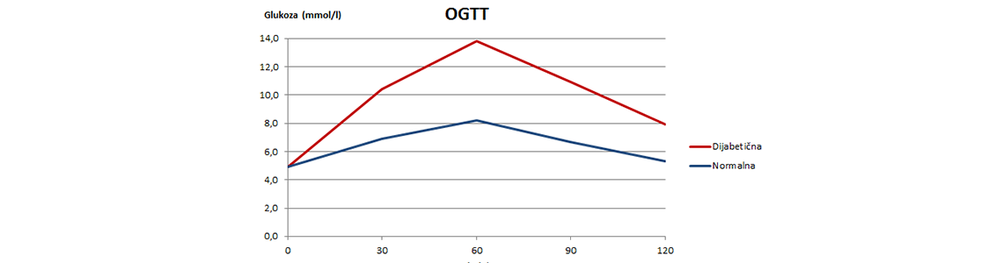
- Pre izvođenja testa konsultovati lekara o eventualnom prekidu terapije (kortikosteroidi, beta blokatori, diuretici).
Priprema pacjenta za uzimanje prolaktina
- Pacijent mora biti budan 2 sata pre vađenja krvi i ne sme raditi vežbe za to vreme
- Dan pre testa pacijent treba da izbegava hranu pogatu proteinima
- Dan pre testa pacijent treba da izbegava stimulaciju grudi
- Pacijent ne sme jesti ni piti ništa tokom 8-10 sati pre vađenja krvi, osim vode
- Ako pacijent uzima neke lekove, pri dolasku u laboratoriju treba da prijavi tu informaciju

Uputstvo za pacijente nakon vađenja krvi
U cilju sprečavanja nastanka hematoma i mogućih komplikacija nakon venskog vađenja krvi, od pacijenata se traži da se striktno pridržavaju dole navedenog uputstva:
- Odmah čvrsto pritisnuti tupfer na mesto uboda i držiti do prestanka krvarenja (minimum 5 minuta). Ukoliko je pacijent na antikoagulantnoj terapiji ili pije lekove koji produžavaju vreme koagulacije (Aspirin, Andol...) tupfer držati minimum 10 minuta.
- Držiti ruku ispruženu i nikako je ne savijati u laktu.
- Ukoliko deo odeće (rukav, manžetna...) vrši jak pritisak na deo gde je izvršen ubod, obavestiti osoblje laboratorije da bi pomogli da smanji pritisak na mesto uboda.
- Ruku iz koje je vađena krv ne izlagati većem opterećenju tokom dana (izbegavati teretanu, fizičke poslove, nošenje tereta...).
- Po statistici, u laboratoriji najveći broj slučajeva nastanka hematoma i komplikacija nakon vađenja krvi nastaju zbog neadekvatnog zbrinjavanja mesta uboda od strane pacijenta ili "loših" vena.
- Nepridržavanje navedenih uputstava može prouzrokovati komplikacije za koje laboratorija ne može snositi odgovornost.

Pravilno uzimanje i sakupljanje urina
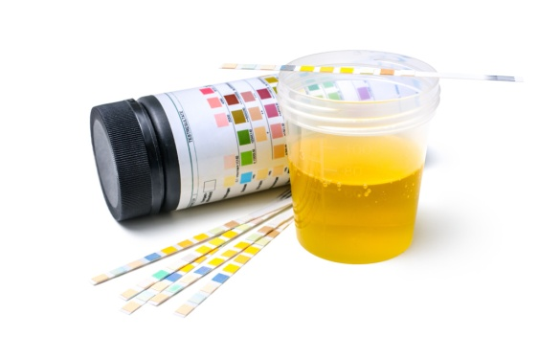
- Način sakupljanja mokraće zavisi od vrste analize koja se traži.
- Ispituju se tri vrste uzoraka: pojedinačni uzorak, dnevni ili noćni uzorak i 24-časovni urin.
- Za kvalitatitvni pregled urina sa sedimentom (opšti pregled) i za određivanje koncentracija pojedinih supstanci u urinu (mikroalbumin, amilaza, b-2-globulin), donosi se prvi jutarnji urin (mokraća).
- Potrebno je dati srednji mlaz prvog jutarnjeg urina, u sterilnu posudu. Poželjno je prethodnog dana ne piti veće količine vode i napitaka da bi jutarnji urin bio što koncentrovaniji.
- Ukoliko nije prvi jutarnji urin, urin je moguće analizirati samo ako je prošlo minimum tri sata od prethodnog mokrenja. Stajanjem se menja sastav urina i zato je neophodno raditi sa svežim uzorcima. Tokom stajanja dolazi do: razgradnje glukoze pod uticajem mikroorganizama, razgradnje ureje pod uticajem bakterija čime nastaje amonijak (koji povećava pH urina), oksidacije urobilinogena u urobilin, raspadanja eritrocita (ako je urin razređen) usled hemolize.
- Ne uzimati dan pre diuretike i lekove koji podstiču lučenje urina. Nakon mokrenja, važno je dostaviti uzorak u laboratoriju najkasnije u roku od dva sata. Uzorak čuvati na hladnom.

Sakupljanje 24 h urina
Urin se uzima u bocu za sakupljanje (volumen 3 litra ili dve manje boce) koja može da sadrži i konzervans (određivanje kateholamina, kalcijuma…) koji je prethodno sipan u bocu. Bocu koja je pripremljena za sakupljanje 24h urina u toku sakupljanja potrebno je držati zatvorenu i na hladnom mestu.

Način sakupljanja

- Sakupljanje urina najčešće započinje ujutro jednog dana do jutra narednog dana
- Pri jutarnji uzorak urina odbaciti. Zapisati vreme (npr. 7h).
- Ukoliko se uzme uzorak jutarnjeg urina prvog dana, odbacuje se jutarnji uzorak narednog dana
- U toku sakupljanja urina, uzorak držati na hladnom mestu (frižider) do donošenja u laboratoriju
- Sakupljeni urin doneti u laboratoriju gde će se precizno izmeriti volumen

Kateholamini, VMA, ketosteroidi, kortikosteroidi, serotonin i 5-HIAA u urinu
Jedan dan pre sakupljanja i za vreme sakupljanja 24h urina pacijent ne sme uzimati nikakvu terapiju (ukoliko je to moguće, a svakako u dogovoru sa ordinirajućim lekarom), ne sme da jede banane, orahe, lešnike, bademe, avokado, plavi patlidžan i ananasi ne sme da pije kafu.
Urin se sakuplja 24h u flašu sa konzervansom (kiselinom koja se dobija u laboratoriji - 6M HCl) na sledeći način:
Prvi jutarnji urin se odbaci, a sav urin u toku dana i noći se sakuplja u flašu sa konzervansom koja se čuva na hladnom i tamnom mestu. Sakupljanje urina se završi sledećeg dana zaključno sa prvom jutarnjom porcijom koja se ubaci u flašu.
Kako nije moguće tačno predvideti količinu urina koja će biti sakupljena za 24h, treba pripremiti dve flaše i u prvu sipati polovinu dobijene kiseline. Ako se ova flaša napuni, a sakupljanje nije završeno, ostatak kiseline sipati u drugu flašu i nastaviti sakupljanje. Na kraju perioda sakupljanja celokupnu količinu urina doneti u laboratoriju. Ukoliko nije potrebna druga flaša na kraju perioda sakupljanja, ostatak kiseline dodati u sakupljeni urin i celu količinu doneti u laboratoriju.
Analiza stolice na okultno krvarenje
Preporučljivo je da 7 dana pre testa ne uzimati lekove koji mogu dovesti do krvarenja u digestivnom traktu (Aspirin, Ibuprofen, kortikosteroidi...). Odložiti test kod dijareje (proliva), menstruacije, hematurije ili hemoroidnog krvarenja.
Uzorak uzeti kašičicom koja je data u originalno zapakovanoj bočici. Količina stolice treba da je veličine zrna graška, nikako veća! Uzorak se može uzeti veče pre planiranog dolaska u laboratoriju, ali se mora držati na hladnom.
Spermogram i Spermokultura
- Pre analize ejakulata (sperme) spermogramom, neophodna je apstinencija u trajanju 3 - 5 dana.
- Jako je važno ispoštovati vreme apstinencije jer apstinencija kraća od 3 dana ili duža od 5 dana utiče na broj i pokretljivost spermatozoida.
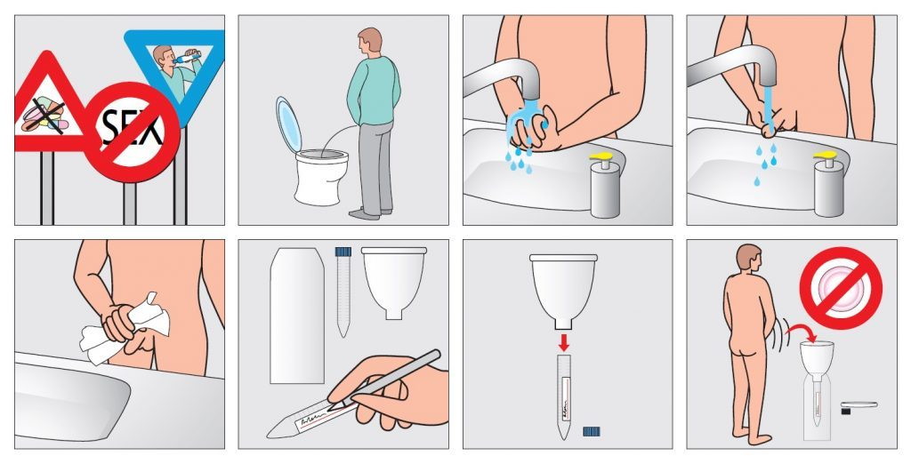
- Za vreme apstinencije pacijent ne sme da konzumira alkohol, da nije pod temperaturom kao i da ne prima antibiotike.
- Nakon toalete toplom vodom i sapunom, spermu ostaviti u sterilnu posudu, u laboratoriji u posebnoj prostoriji.
- Transportovati do laboratorije u toku 2 sata na sobnoj temperaturi (22-25ºC). Ukoliko se transport odlaže, uzorak čuvati u frižideru do 24 sata.

Pripema pacijenata za mikrobiološke analize
Priprema za uzimanje uzoraka za mikrobiološku obradu je od posebnog značaja, jer može bitno uticati na rezultat ispitivanja. Sve uzorke treba uzimati pre započinjanja antibiotske terapije ili nekoliko dana (najmanje 48 sati) po prestanku primene antibiotika.

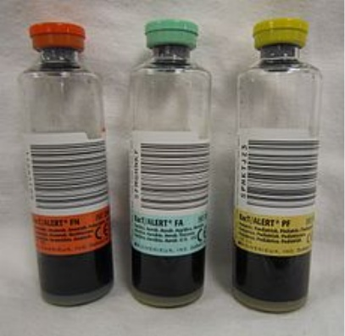
Hemokultura
- hemokultura je kultura krvi radi otkrivanja bakterijemije
- indikacija za uzimanje krvi za hemokulturu je svako febrilno stanje (temperatura >38⁰C). Krv se uzima uvek 1 h pre očekivanog porasta temperature i uvek pre nove doze antibiotika
- hemokultura se uzima pod strogo aseptičnim uslovima
- potrebno je dezinfikovati čep bočice 70 % alkoholom, pričekati otprilike 1 min da alkohol ispari
- ispalpirati venu
- dezinfikovati mesto venepunkcije, 70% alkoholom ili antiseptikom za kožu, u koncentričnim krugovima od sredine prema periferiji, pričekati otprilike 1 min da alkohol ispari
- ponovna palpacija vene moguća je samo sa sterilnim rukavicama
- uzeti volumen 2-5 ml za decu, 5-10 ml za odrasle, najmanje 2 seta hemokultura. Jedan set čine 2 bočice (aerobna i anaerobna oduzete s jednog mesta venepunkcije). Drugi set čine ponovo dve (aerobna i anaerobna) bočice uzete s drugog mesta venepunkcije. Aerobnu bočicu prepoznajemo po zelenom čepu, anaerobnu bočicu po narandžastom čepu. Ako se uzorak krvi uzima iglom i špricom prvo se inokuliše anaerobna, a zatim aerobna bočica. Ako se krv uzima pomoću zaštićenog nastavka za punkciju bočice, prvo se inokuliše aerobna, a zatim anaerobna bočica.
- Deci se krv za hemokulturu uzima u jednu bočicu s žutim čepom. Inokulacija jedne bočice za hemokulturu se ne preporučuje, jer pritom pada osetljivost metode i vrlo je teško interpretirati značaj izolata pogotovo kada se izoluju vrste bakterija koje mogu biti kontaminanti i značajni patogeni (npr. koagulaza negativne stafilokoke, korinebakterije, proprionibakterije).
- oba seta ne moraju se inokulisati odmah u zavisnosti od kliničkom stanju bolesnika, npr. jedan set se uzme pre očekivanog porasta temperature, a drugi ponovo kod očekivanog porasta temperature ali se uzorkovanje oba seta mora završiti u toku 24 sata
- ne uzimati veću količinu krvi od preporučene, zbog lažno pozitivnog nalaza
- inokulisane bočice obeležiti imenom i prezimenom bolesnika, nazivom odelenja, vremenom i datumom vađenja hemokultura. Ne pisati preko bar koda bočica.
- inokulisane bočice se moraju odmah dostaviti u mikrobiološku laboratoriju, ukoliko nije moguće, staviti ih u termostat ili ostaviti na sobnoj temperaturi. Inokulisane bočice ne stavljati u frižider.
- inokulisane bočice stavljaju se u aparat za obradu hemokultura. Negativan nalaz izdaje se nakon pet dana, pozitivna hemokultura odmah se obrađuje, isti dan se javlja pozitivan preliminaran nalaz prema mikroskopskom preparatu, a idući dan javlja se rezultat kulture i testa osetljivosti. Većina kliničkih značajnih bakterijemija otkriju se u toku 48 sati, a fungemija 72 sata.
- kod sumnje na uzgojno zahtevne mikroorganizme vrijeme inkubacije inokulisanih bočica se produžuje do 7 dana.

Urinokultura
- Nakon toalete toplom vodom i sapunom, prvi jutarnji urin (srednji mlaz) ostaviti u sterilnu posudu i doneti u laboratoriju u roku od dva sata.
- Ukoliko nije moguće dati prvi jutranji urin, neopohdno je da prođe minimalno 4 sata između dva mokrenja.
- Ukoliko je transport odložen duže od 2 sata, uzorak čuvati u frižideru.
- PCR – polno prenosive bolesti (Trichomonas vaginalis, Chlamydia trachomatis, Mycoplasma hominis, Mycoplasma genitalium, Neisseria gonorrhoeae, Ureaplasma urealyticum):
- Kod muškaraca, analiza se može raditi iz prvog mlaza prvog jutarnjeg urina. Uzorak se može čuvati do 24 h u frižideru.

Bakteriološki pregled grla i nosa
- Materijal iz nosa se uzima sterilnim brisom (bris se sastoji od drvenog štapića na čijem se jednom kraju nalazi obmotana vata, a drugi kraj je fiksiran za zapušač) na taj način što se brisom ulazi u nosnu šupljinu dok se ne oseti otpor a zatim se kružnim pokretom, rotirajući bris, uzima materijal.
- Bris se izvlači iz jedne i uvlači u drugu nosnu šupljinu gde se postupak ponavlja.
- Bris se zatim vraća u plastični cilindar, čiji je sastavni deo, vodeći računa da ne dođe do spoljašnje kontaminacije.
- Ukoliko je potrebno više od jednog sata do bakteriološke obrade brisa najbolje je tako uzet materijal poslati u vidu transportnog brisa koji u plastičnom cilindru sadrži supstance koje sprečavaju isušivanje i promenu PH sredine.
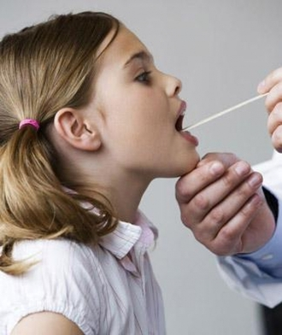
- Bris grla se uzima na taj način što pacijent otvori usta, izbaci jezik van usne duplje, pa kružnim pokretima brisom prelazimo gornjom ivicom ždrela, spoljašnjom ivicom nepčanih lukova vodeći računa da ne dodirnemo jezik i da vata na vrhu brisa bude natopljena sa svih strana materijalom. Tako uzet bris odmah zasejati na hranljivu podlogu ili u vidu transportnog brisa poslati zajedno sa sprovodnim listom u laboratoriju. Transportni bris je istog oblika kao i običan bris samo što se u plastičnom cilindru nalaze supstance koje sprečavaju sušenje i promenu PH sredine.
- Bris jezika se uzima sterilnim brisom prelazeći kružnim pokretom preko površine jezika natapajući bris sa svih strana. Bris desni i zubne proteze se obavlja na isti način vodeći računa da se materijalom natopi cela povrčina brisa.

Bakteriološki pregled urina
- Rezultati bakteriološkog pregleda urina znatno zavise od načina uzimanja, čuvanja i transporta uzorka do laboratorije u kojoj će biti obrađen. Najjednostavniji i u praksi najčešće korišćen način je uzimanje srednjeg mlaza prvog jutarnjeg urina u sterilnu posudu, nakon detaljnog pranja predela oko otvora uretre, kako bi se izbegla kontaminacija bakterijama sa otvora uretre, vulve i perianalne regije.
- Kateterizacija, zbog mogućnosti unošenja infekcije se retko koristi. Ako se ona vrši u dijagnostičke ili terapijske svrhe može se koristiti za dobijanje uzorka za bakteriološki pregled. Prilikom ovog postupka postoji mogućnost kontaminacije urina bakterijama koje kolonizuju uretru.
- Ukoliko se ispitivani urin ne zaseje neposredno posle uzimanja ili najkasnije nakon sat vremena, može se do obrade čuvati na temperaturi +4 C stepeni kraći vremenski period.
- Svako duže stajanje urina na sobnoj temperaturi može uticati na tačnost rezultata.

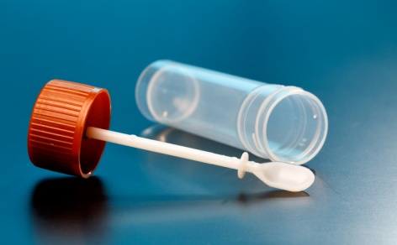
Bakteriološki pregled stolice
- Pre davanja fecesa u periodu od nekoliko dana (ukoliko je moguće) ne uzimati: antacid, uljane laksative, antimikrobne lekove, kontrastna sredstva (soli bizmuta, barijuma i sl).

- Uzimanje stolice za bakteriološki pregled vrši se uz pomoć specijalnih sterilnih plastičnih posuda sa kašičicom uglavljenom u zapušač.
- Komad fecesa veličine graška se uzima sa ovom kašičicom iz posude za defekaciju koja mora biti sterilna ili dobro oprana bez traga dezinficijenasa.
- Uzorak se sakuplja iz čiste posude, kese, sa pelene, uz izbegavanje kontaminacije toalet papirom, vodom, urinom
- Pokupiti 3 kašičice sa 3 različita mesta (količina je 2-5 g, odnosno 3-5 ml tečne stolice). Birati delove sa vidljivom sluzi ili krvi ukoliko ih ima. Ukoliko je feces čvrst, uzeti sa oba kraja i iz sredine uzorka.
- Ako je stolica sa primesama krvi ili sluzi treba prvo uzeti te delove, jer se u njima najverovatnije nalaze uzročnici bolesti.
- Transportovati do laboratorije u toku 2 sata na sobnoj temperaturi (22-25ºC), a najkasnije do 6 sati od defekacije da bi se izbegle promene odnosa između pojedinih pripadnika bakterijske flore, a koja je posledica stajanja van organizma, kao i promene PH u stolici. Ukoliko se transport odlaže, uzorak čuvati u frižideru do 24 sata.
- Potrebno bakteriološki pregledati najmanje 3 uzorka stolice, a pri sumnji na parazitske bolesti 3-4 uzorka stolice u razmaku od po 2 dana Iz uzorka stolice se mogu određivati: bakterije, gljivice, paraziti, protozoe, toksini Clostridium difficile, Adeno i Rota virus, okultno krvarenje i calprotectin.
- Kod odojčadi se stolica uzima sa pelene, a nekad se kao i kod odraslih kod kojih se ne može dobiti feces uzima rektalni bris.
- Feces se uzima tokom čitave bolesti i u stadijumu rekovalescencije u pravilnim vremenskim intervalima, sve dok 3 uzastopne koprokulture ne budu negativne.
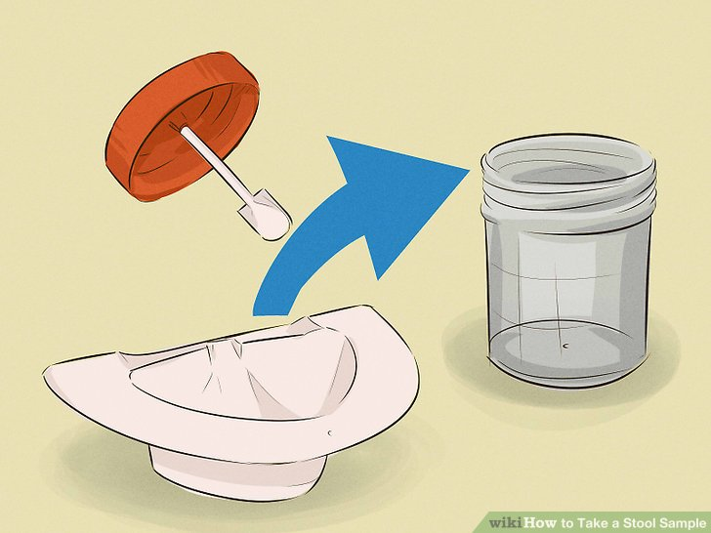

Pregled stolice na jaja crevnih parazita
- Uzorak fecesa veličine manjeg oraha se stavi u kontejner za feces i dobro zatvori.
- Uzorak fecesa nikako ne sme biti kontaminiran urinom.
- Analizu treba ponavljati namanje 3 puta u intervalima od 2-3 dana.

Bakteriološki pregled sputuma
- Popravka zuba ne bi trebalo da se vrši 48 sati pre uzorkovanja pljuvačke
- Izbegavati alkoholna pića 12 sati pre uzorkovanja
- Pranje zuba najkasnije 45 minuta pre uzorkovanja
- Isključiti mlečne proizvode, hranu sa visokim sadržajem šećera, kisele proizvode i kofein 30 min pre uzorkovanja (snižava pH pljuvačke i podstiče rast bakterija
- Potrebno je uzeti prvi jutarnji ispljuvak, pre toalete i jela.
- Ukoliko se uzorkovanje vrši nakon oilnog obroka, neophodno je da prođe najmanje 60 minuta od obroka
- Pacijent mora pre toga isprati usta mlakom vodom koja ne sadrži nikakvo dezinfekciono sredstvo.
- Udahnuti duboko 2-3 puta, nakašljati se pri izdisaju i iskašljati sadržaj u sterilnu posudu sa zapušačem . Izbegavati kontaminaciju pljuvačkom.
- Potrebno je min 1 ml uzorka, najbolje 3-5 ml., bez pene.
- Transportovati do laboratorije u toku 2 sata na sobnoj temperaturi (22-25ºC). Ukoliko se transport odlaže, uzorak čuvati u frižideru do 24 sata.
- Zbog moguće kontaminacije ispljuvka bakterijama koje kolonizuju sluzokožu gornjeg respiratornog trakta, i radi poređenja mikroflore guše sa nalazom u sputumu od istog pacijenta se uzima i bris ždrela
- Kod odojčadi i male dece koja ne iskašljavaju, umesto sputuma se uzima ispirak želuca (aspiracija progutanog sadržaja) ili bris guše.
- Kod sumnje na tuberkulozu se uzima jutarnji ispljuvak (5-10 ml) u toku 3 uzastopna dana, a ne više od 5-6 uzastopnih dana; kod dece uzimati ispirak želuca tokom 3 uzastopna dana ujutru (5-10 ml tečnosti ).
Bakteriološki pregled uha
- Bris koji se sastoji od drvenog štapića obmotanog vatom na jednom kraju a fiksiran u plastičnom zavrtnju koji predstavlja sastavni deo plastičnog cilindra se izvlači, levom rukom se ušna školjka pomera na gore i u stranu da bi se ispravio ušni kanal.
- Sterilni bris se zavlači lagano u ušni kanal dok se ne naiđe na otpor a zatim se kružnim pokretom brisom skida materijal iz unutrašnjeg kanala.
- Nakon uzimanja materijala bris se pažljivo vraća u plastični cilindar čiji je sastavni deo vodeći računa da ne dođe do kontaminacije.
Perianalni otisak
- Uzorak su uzima ujutru, po ustajanju iz postelje i pre odlaska u toalet bez toalete perianalne regije prethodno veče i to jutro.
- Uzima se pomoću providne lepljive trake, koja se lepi na analni otvor (analni otvor pre toga ne treba prati niti brisati). Pošto se uzme otisak, treba da se zalepi na predmetno staklo i donese u laboratoriju. Uzorak može da se uzme i u laboratoriji.

Gnoj sa kože i dostupnih sluzokoža
- Gnoj sa kože i dostupnih sluzokoža se može uzeti; brisom, punkcijom, posle incizije ili spontane rupture.
- Najbolje je kožu predhodno dezinfikovati, pa kroz intaktnu kožu ili sluzokožu uzeti gnoj punkcijom ﴾brizgalicom i iglom﴿, a ako to nije moguće-brisemo tako što sterilnim rukavicama razmaknemo ivice rane ili napravimo inciziju pa bris uvučemo duboko u ranu zbog moguće kontaminacije uzorka fiziološkom florom kože.
- Gnoj istisnuti iz brizgalice u epruvetu.

Bakteriološki pregled brisa uretre
- Materijal za bakteriološki pregled uretre se uzima pomoću specijalnog brisa koji je tanji od brisa koji se koristi za bakteriološki pregled druge vrste materijala. Bris se sastoji od tanke žice čiji je vrh takođe obmotan vatom.
- Tehnika uzimanja je ista i radi se na taj način što se sterilni bris uvlači u uretru. Kružnim pokretima skida se materijal sa zidova uretre koji je potreban u cilju bakteriološkog ispitivanja.
- Preduslov za tačnost nalaza je da pacijent nije mokrio najmanje tri sata pre uzimanja brisa.
- U zavisnosti od vrste analize bris se zasejava na hranljive podloge ili se razmazuje na specijalnu pločicu sa označenim kružnim poljem u cilju identifikacije Chlamidiae trachomatis.
- Ukoliko se traži analiza brisa uretre na Mycoplasmu ili Ureaplasmu, potrebno je bris dostaviti što pre u laboratoriju.

Genitalni brisevi (vaginalni i cervikalni brisevi – bakteriološki, mikološki, Chlamydia trachomatis, Mycoplasma spp. i Ureaplasma spp)

Izbegavati uzimanje briseva za tokom menstrualnog krvarenja i ovulacije

Pacijentkinja ne bi trebalo da ima seksualni odnos prethodnog dana.

Bakteriološki pregled likvora

- Likvor je kod zdravih ljudi sterilan. Skuplja u sterilne epruvete po 1- 2 ml.
- Ako je moguće zasejati ga odmah - pored bolesničke postelje na odgovarajuće hranljive podloge.
- Obavezan je brz transport do laboratorije jer su bakterije kao što su: pneumokok, meningokok i Haemophilus influenzae vrlo osetljivi u spoljašnjoj sredini i van organizma preživljavaju kratko vreme. Zato epruvetu transportovati na 37⁰C , u ruci, džepu.
- Uzorak likvora ne čuvati u frižideru, jer su uzročnici osetljivi na niske temperature.

Izdisajni test na Helicobacter Pylori
- Mesec dana pre izvođenja testa ne smeju se uzimati antibiotici .
- Nedelju dana pre izvođenja testa ne smeju se uzimati inhibitori protonske pumpe (Ranisan, Nexium, Controllock….)
- 6 sati pre izvođenja teste ne sme se uzimati hrana (dozvoljeno je samo piti vodu).

Zaključak
Klinička laboratorija ima sve važniju ulogu u pružanju zdravstvenih usluga pacijentima. Procena je da je više od 70 % kliničkih odluka bazirano na informacijama dobijenih iz laboratorijskih rezultata. Klinička odluka koja se zasniva na laboratorijskim rezultatima je ispravna samo pod uslovom da je uzorak pravilno identifikovan i standardizovan.
Poslednjih godina laboratorija postaje efikasnija u smislu bržih dobijanja rezultata, tačnijih, bržih i preciznijih kontrola, zahvaljujući automatizaciji, ali treba biti oprezan jer greške se i dalje dešavaju. Najveći udeo grešaka se dešava u preanalitičkoj fazi laboratorijskog rada. S ciljem prevencije grešaka, važno je da svi koji učestvuju u tom procesu imaju ista znanja i veštine,kao i da se međusobno razumeju i dopunjavaju. Tehničar mora da zna kako da tehnički ispravno uzme svaki uzorak i da to objasni pacijentu.
Smanjenje nivoa preanalitičkih grešaka se može postići striktno definisanim procedurama preanalitičke faze, timskim radom kliničara i laboratorije i racionalnom upotrebom resursa zdravstvene ustanove.

